Periféricos de Entrada de una Computadora
Los periféricos de entrada son dispositivos electrónicos que nos permiten ingresar información a la computadora.
La función de estos dispositivos es permitir al usuario ingresar datos, comandos o instrucciones a la computadora para su procesamiento.
Ejemplos Periféricos de Entrada
- Teclado: permite ingresar texto y comandos a la computadora mediante la presión de teclas.
- Mouse o ratón: permite mover un cursor en la pantalla y seleccionar elementos mediante clics y arrastres.
- Escáner: permite digitalizar imágenes y documentos físicos para su almacenamiento y procesamiento en la computadora.
- Micrófono: permite ingresar audio a la computadora, como grabaciones de voz o señales de sonido.
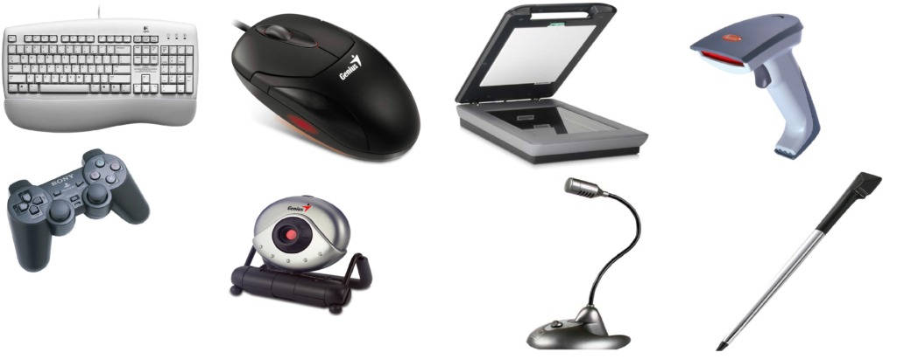Ejemplos Periféricos de Entrada

Periféricos de Salida de la Computadora
Los periféricos de salida son aquellos dispositivos que permiten a la computadora mostrar información al usuario.
Ejemplos Periféricos de Salida
- Monitor: es el dispositivo más común de salida de la computadora. Se utiliza para mostrar la información de la pantalla de la computadora.
- Impresora: se utiliza para imprimir documentos y fotografías.
- Altavoces: se utilizan para reproducir sonidos y música.
- Auriculares: se utilizan para escuchar sonidos y música sin molestar a los demás.
- Proyector: se utiliza para mostrar imágenes y videos en una pantalla grande.
- Pantalla táctil: se utiliza para mostrar información y permitir que el usuario interactúe con la computadora tocando la pantalla.
- Plotter: se utiliza para imprimir diseños técnicos o gráficos de alta calidad.
- Tarjeta de sonido: se utiliza para convertir la señal digital de la computadora en sonidos audibles.
- Proyector: muestra la información procesada por la computadora en una superficie más grande, como una pared o una pantalla de cine.

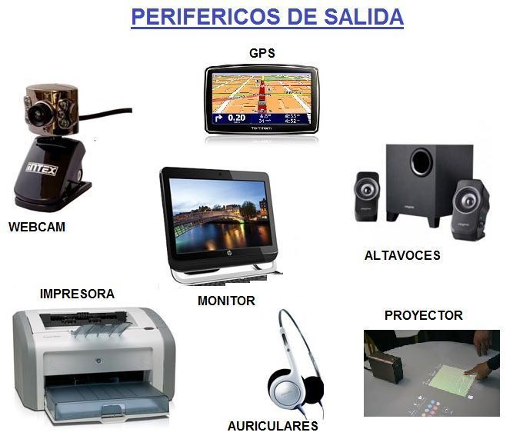
Periféricos Mixtos de una Computadora
Los periféricos mixtos son dispositivos electrónicos que pueden funcionar como periféricos de entrada o de salida, según las necesidades del usuario. Estos dispositivos son muy útiles para tareas en las que se requiere tanto la entrada como la salida de información.
Ejemplos de Periféricos Mixtos
- Pantallas táctiles: son pantallas que permiten la entrada de información a través de la interacción directa con los dedos o con un lápiz táctil. Al mismo tiempo, también funcionan como periféricos de salida, ya que muestran la información procesada por la computadora en la pantalla.
- Unidades de CD/DVD: estas unidades pueden funcionar tanto como periféricos de entrada como de salida. Por un lado, permiten la entrada de datos a través de la lectura de discos ópticos, como CDs o DVDs. Por otro lado, también pueden funcionar como periféricos de salida, ya que permiten la grabación de información en estos discos.
- Dispositivos USB: los dispositivos de almacenamiento USB, como las memorias USB o los discos duros externos, también son periféricos mixtos. Estos dispositivos pueden funcionar como periféricos de entrada, permitiendo la transferencia de datos desde la computadora a la unidad USB. Al mismo tiempo, también funcionan como periféricos de salida, permitiendo la transferencia de datos desde la unidad USB a la computadora.
- Tarjetas de sonido: las tarjetas de sonido son periféricos que permiten tanto la entrada como la salida de señales de audio. Por un lado, permiten la entrada de señales de audio a través de micrófonos u otros dispositivos de entrada de audio. Por otro lado, también permiten la salida de señales de audio a través de altavoces o auriculares.
- Cámaras digitales: las cámaras digitales también son periféricos mixtos. Por un lado, funcionan como periféricos de entrada, permitiendo la captura de imágenes y videos. Por otro lado, también pueden funcionar como periféricos de salida, permitiendo la transferencia de estas imágenes y videos desde la cámara a la computadora.
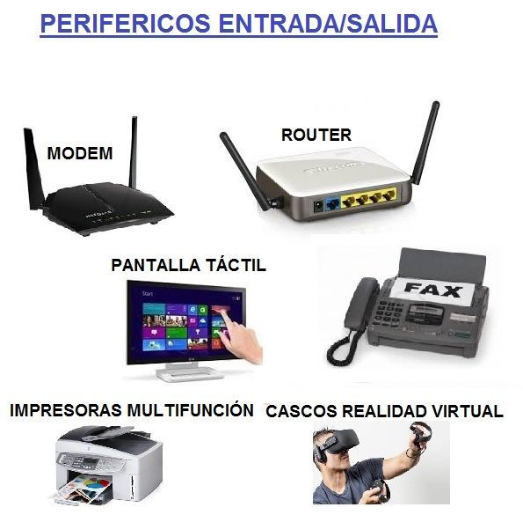
En conclusión, los periféricos de entrada, salida y mixtos son dispositivos electrónicos que nos permiten interactuar con la computadora de manera eficiente y efectiva.
Los periféricos de entrada nos permiten ingresar información a la computadora, mientras que los periféricos de salida nos permiten obtener información procesada por la misma.

